Win7下的Web服务器IIS
- 定义

问：WWW是什么？
答：万维网（WWW）的中文译名是遍布世界的网站，简称网站或网站服务。网站是运行于因特网上的一种网络服务，实现信息发布，即把需要发布的信息（文档、声音、视频、图像、程序、网页等）用超文本和超链接组织起来放在因特网的服务器上后，通过URL和因特网上的浏览器访问获取。
网站，即以http协议为核心的信息发布服务，由于应用广泛，现实中有多种实现版本，最常见、最容易接触到的是WINDOWS操作系统中捆绑的IIS服务器。
Win7操作系统自带IIS，因此无需安装，只需打开或关闭。

- 打开Win7下的IIS服务
- 准备工作—确认网卡硬件和TCP/IP软件的存在
网卡硬件的存在：桌面-计算机-右键-属性-设备管理器-网络适配器

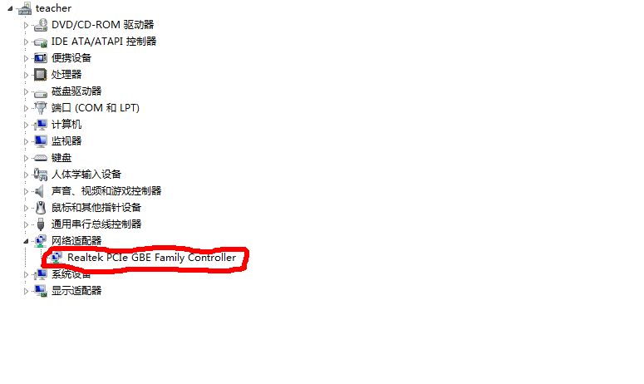
TCP/IP：开始-控制面板-网络和Internet-网络连接-查看基本网络信息并设置连接-本地连接-右键-属性-TCP/IP
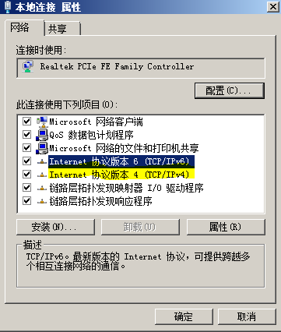

- 单击【开始】，选择【控制面板】，单击程序-程序和功能
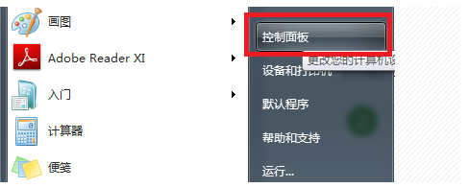

- 单击【打开或关闭Windows服务】
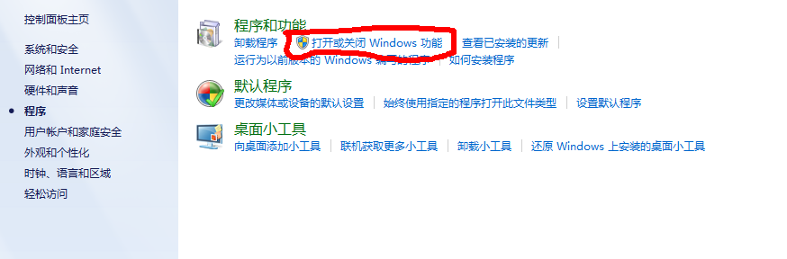

- 选择【Internet信息服务】
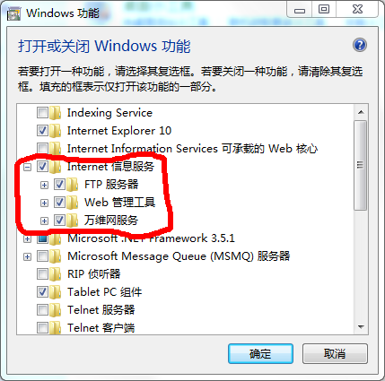
- 单击【+】展开列表，单击【确定】按钮。注意，万维网服务下的所有选项都打钩。
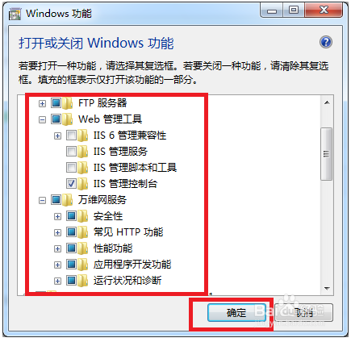
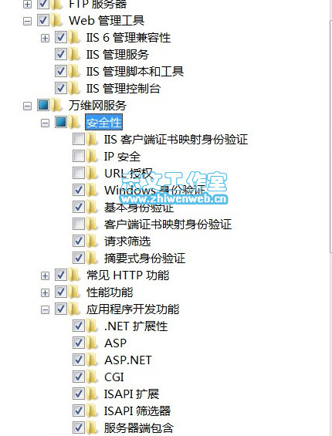
- 测试当前IIS服务的可用性
打开IE浏览器，然后在地址栏输入本机网址，如http://localhost，如能正常显示IIS默认网页，如下图，则说明IIS安装成功，可以正确运行。如果上机环境允许（处于局域网中，如机房），可在局域网的另一台计算机中打开浏览器并输入第一台机的局域网IP地址，如能正常显示第一台机中的IIS默认主页，则说明第一台机中的IIS默认主页可在网络中发布。
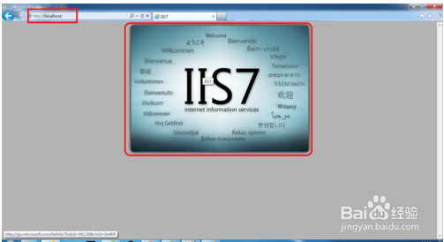

- IIS服务的默认网站配置
- 开始-控制面板-管理工具-Internet信息服务（IIS）管理工具，打开运行；
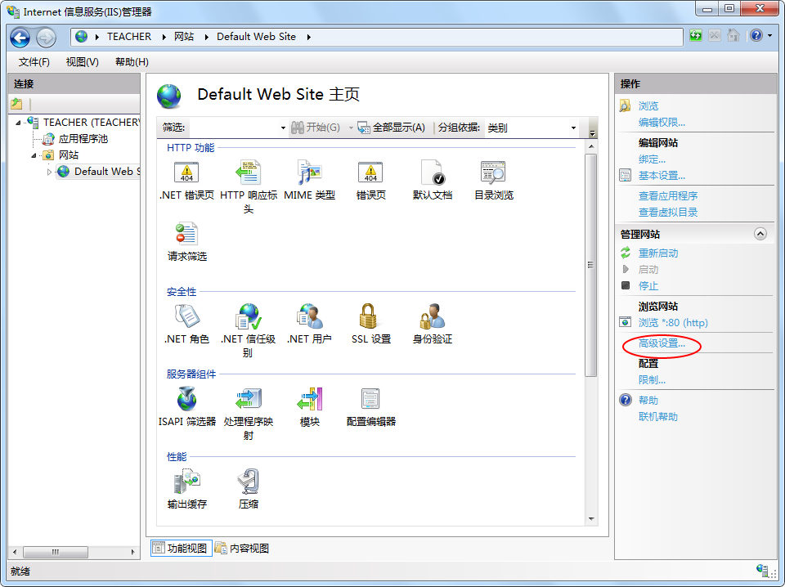
- 单击右侧的"高级设置"选项，设置网站的目录。如图所示

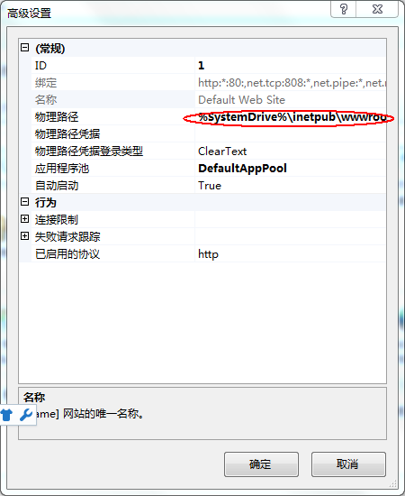
- 点击“默认文档”，设置网站的默认文档。这里可以添加我们常会用的首页默认文档名称。比如index.asp 、Default.asp等。如图所示；
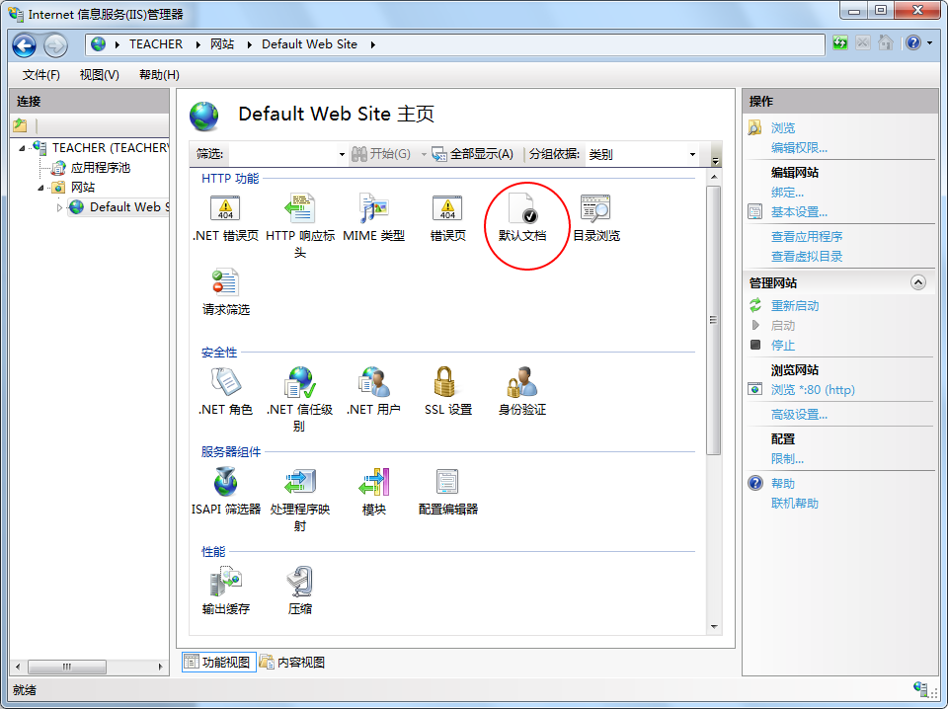
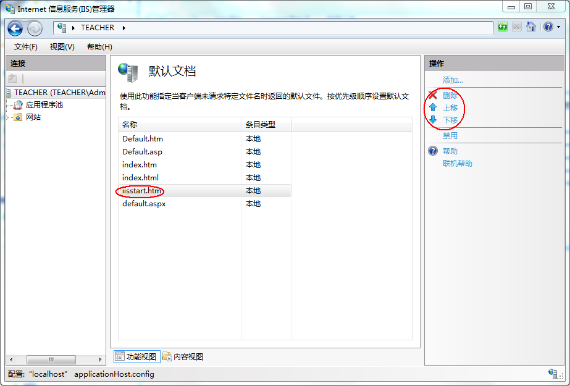

- ASP相关配置
1.开始-控制面板-管理工具-Internet信息服务（IIS）管理工具，打开运行；展开左侧边栏一直到“Default Web Site”，然后点击选择中间的“ASP”图标。如图所示；
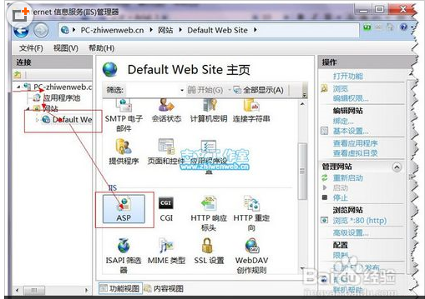
- 开启ASP的父路径：选择DefaultWebSite--双击内页中的ASP,即显示ASP的设置内容--在"Behavior(行为)"组中将"Enable Parent Paths(启用父路径)"设置为“True”，如图示（注意：选择了“True”之后，还要在右边栏点击“应用”才能生效！）；
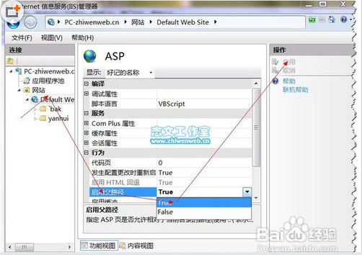
- 添加网站配置
- 依次打开： 控制面板 -- 管理工具 -- internet 信息服务（IIS）管理器
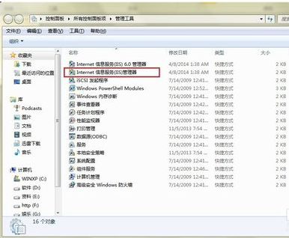

- 右击“网站” -- “添加网站”
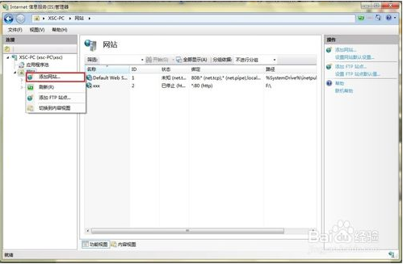

- 填写网站名称、物理路径（网站主页文件所在的路径）
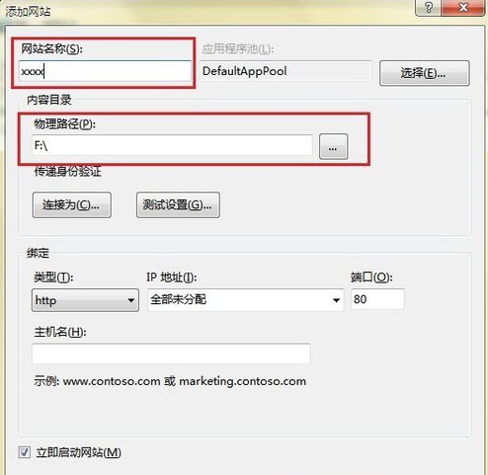

参考文献：
http://wenku.baidu.com/link?url=Iwxh6QVq6LPh4DA186aUexYSEk-dUI5YQiwUw2GLzveArF7sk1XkgqxEFGTJu1eyGW4grGFj-AKTbRKTm2zWZU9sKZCaHvTrCBlJL0eQ08S
https://www.cnblogs.com/manmanlu/p/5917169.html

